2018年武陵源区国民经济和社会发展
统 计 公 报

张家界市武陵源区统计局
2019年3月8日

2018年，在区委区政府的坚强领导下，全区上下坚持以习近平新时代中国特色社会主义思想为根本遵循，深入实施市委、市政府对标提质旅游强市战略和“11567”总体思路，紧扣我区“两个建成”目标，大力建设精品景区、特色城镇、美丽乡村，扎实推动高质量发展，全区人民全力以赴稳增长、促改革、调结构、惠民生、防风险。经济运行稳中有进，符合预期，经济社会保持平稳健康发展，为全面建成小康社会奠定了坚实基础。
一、综合
初步核算，全年实现地区生产总值597328万元，同比增长7.5%。其中，第一产业增加值17567万元，同比增长3.5%；第二产业增加值8372万元，同比增长9.9%；第三产业增加值571389万元，同比增长7.6%。三次产业结构由上年的3.1:1.3:95.6调整为2.9:1.4:95.7。一、二、三产业对GDP增长的贡献率分别为1.3%、1.7%和97%，分别拉动经济增长0.1个百分点、0.1个百分点和7.3个百分点。

图1 2011-2018年地区生产总值及其增长速度
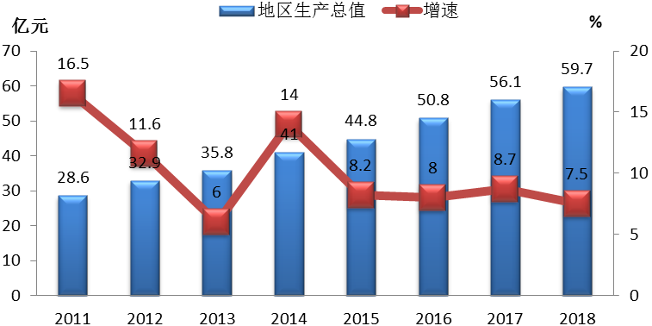
二、旅游与城市建设
2018年全区接待国内外游客3028.89万人次，同比增长15.1%，其中接待境外游客246.2万人次，同比增长39.6%。接待过夜游客人数1635.89万人天，同比增长20.7%。一次进山人数408.68万人，同比增长0.16%，进武陵源核心景区团队252.84万人（占61.87%），同比增长29.31%，自助游155.84万人（占38.13%），同比下降26.67%。民俗节庆及活动接待79.5万人次，户外及休闲接待合计700.67万人次。
景区景点接待方面：黄龙洞接待149.25万人次，同比增长49.21%；宝峰湖接待78.59万人次，同比增长11.54%；天子山索道接待240.09万人次，同比增长2.82%；黄石寨索道接待29.61万人次，同比下降7.66%；观光电车接待126.36万人次，同比增长15.33%；百龙天梯接待331.11万人次，同比增长1.49%；杨家界索道接待55.79万人次，同比下降11.50%；演艺场所中魅力湘西接待125.82万人次，同比增长11.00%；烟雨张家界接待62.62万人次，同比增长14.60%；梦幻张家界接待40.86万人次，同比增长37.73%；溪布街景区接待429.85万人次，同比增长151.09%。
图2 2011-2018年旅游接待规模及其增长速度
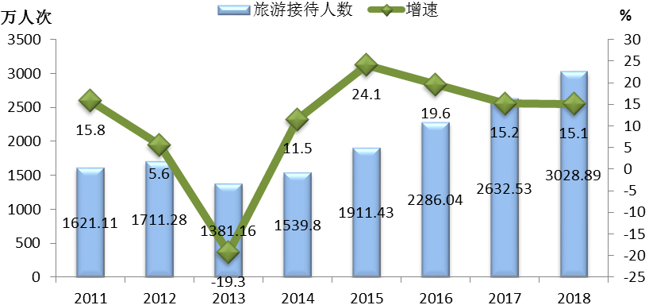
全区实现旅游总收入2655185万元，同比增长21.4%。景区景点门票收入156565.7万元，同比增长2.62%。
图3 2011-2018年旅游总收入及其增长速度
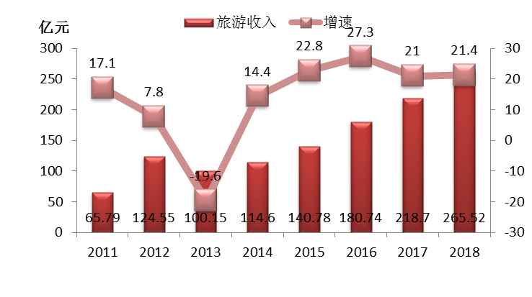
旅游节事活动精彩纷呈。先后组织开展了溪布街赶年节、摄影大赛、航拍大赛、陈勃陈复礼天子山摄影艺术展、张家界市首届民宿旅游文化节暨武陵源第三届农耕文化节、黄龙音乐季、武陵源创意短视频大赛等活动，策划“我为武陵源发声”、“武陵山大道更名大讨论”，打造“中国最美爱情景区”，举办了“爱情”主题系列活动，配合省、市旅发委完成2018湖南国际旅游节、东北亚论坛、冬游张家界系列营销活动。完成了湖南卫视《爸爸去哪儿》、《亲爱的客栈》、《汉语桥》及《乡村合伙人》摄制组踩点工作。
旅游宣传持续推进。在央视、人民日报、湖南卫视、湖南日报、湖南经视频道、湖南都市频道以及各地方卫视等传统主流媒体，央视网、新华网、中新社、中国政府网、光明网、凤凰网、百度、新浪、时刻新闻、新湖南、红网等网络媒体持续发声；保持与香港商报、经济导报合作关系，继续与广州博雅公司的合作，与红网合作开展武陵源区品牌委托营销，开展微信、微博、抖音等新媒体营销。
旅游政策优惠继续加强。出台旅游团队“十奖一”门票奖励政策、新马泰境外旅游市场增量考核奖励政策、三大景区面向应届高考毕业生免票政策，落实武陵源核心景区门票降价。赴重庆、成都、广州、武汉、上海、南京等国内主要客源地以及东南亚（泰国、马来西亚、新加坡）境外市场宣传推介，配合国家、省、市旅发委赴德国、奥地利、俄罗斯等境外市场参加中国旅游景区推介会。
民宿新业态产品蓬勃发展。落实了对五号山谷、回家的孩子、镜立方等3家星级特色民宿（客栈）授牌，奖励资金共计40万元。全区共打造特色民宿客栈300余家，床位1400多张，其中中湖野溪铺、协合龙尾巴一批精品民宿受到追捧。积极筹划打造武陵源“私人定制”新产品，完成了前期调研和意见收集。9月，全国乡村旅游与旅游扶贫工作推进大会在张家界召开，协合乡民宿群作为旅游脱贫典范引来全国代表团参观考察，获得了旅游界同仁一致好评。
年末全区拥有星级以上宾馆酒店18家，其中五星级2家，四星级3家，三星级13家。社会饭店（80个床位以上）190家，家庭旅馆和特色客栈（80个床位以下）629家。全区接待床位53772余张，其中星级以上宾馆5986张。
年末城镇建成区面积323公顷，绿地面积 136.36公顷，绿化覆盖面积达144.54公顷，绿地率达42.21%，绿化覆盖率达44.74%。人均公共绿地面积达10.02平方米。绿化养护总面积达20611平方米，其中城区养护面积141131平方米、水岸养护面积27980平方米、通道养护面积37000平方米。城镇污水处理率达95%。
三、农业、新农村建设及脱贫攻坚
2018年全区实现农林牧渔业总产值29136万元，同比增长3.7%。其中农业产值14746万元，同比增长3.9％；林业产值4313万元，同比增长4.2％；牧业产值7688万元，同比增长1.8％；渔业产值524万元，同比增长3.0％；农林牧渔服务业产值1865万元，同比增长8.8％。
农林牧渔业增加值18893万元，同比增长3.8%，其中农业增加值10322万元，同比增长3.9%；林业增加值3373万元，同比增长4.2%；牧业增加值3506万元，同比增长1.6%；渔业增加值366万元，同比增长2.9%；农林牧渔服务业增加值1326万元，同比增长8.8%。
表1 2018年农林牧渔业产值及增加值情况
指 标 | 现价（万元） | 比上年±%
农林牧渔业总产值 | 29136 | 3.7
其中：农业 | 14746 | 3.9
林业 | 4313 | 4.2
牧业 | 7688 | 1.8
渔业 | 524 | 3.0
农林牧渔服务业 | 1865 | 8.8
农林牧渔业增加值 | 18893 | 3.8
其中：农业 | 10322 | 3.9
林业 | 3373 | 4.2
牧业 | 3506 | 1.6
渔业 | 366 | 2.9
农林牧渔服务业 | 1326 | 8.8
全年农作物总播种面积80124亩，同比增长1.72%。粮食播种面积41248亩，同比增长1.5%。谷物面积31592亩，同比增长1.73%，其中水稻面积18900亩，同比增长0.7%，玉米面积12692亩，同比增长3.3%；豆类播种面积3114亩，同比下降4.86%，其中大豆面积3000亩，同比下降5.06%，绿豆面积114亩，同比增长0.88%；薯类播种面积6542亩，同比增长3.66%。油料播种面积10650亩，同比增长5.26%；蔬菜种植面积17427亩，同比增长0.11%；瓜果种植面积299亩，同比增长0.67%。
全年粮食产量14158吨，同比增长0.88%，其中稻谷产量8762吨，同比下降0.53%。油料产量1608吨，同比增长4.35%，其中油菜籽产量1230吨，同比增长4.33%。蔬菜产量33391吨，同比增长2.13%。水果产量4412吨，同比增长1.57%。茶叶产量188吨，同比增长2.73%。
表2 2018年全区主要农产品产量
产 品 名 称 | 绝对数（吨） | 比上年±%
粮食 | 14158 | 0.88
其中：稻谷 | 8762 | -0.53
小麦
玉米 | 3460 | 3.25
豆类 | 126 | -2.33
薯类 | 1810 | 3.67
油料作物 | 1608 | 4.35
其中：花生 | 378 | 4.71
油菜籽 | 1230 | 4.33
蔬菜 | 33391 | 2.13
水果 | 4412 | 1.57
其中：柑橘 | 1386 | 1.69
西瓜
茶叶 | 188 | 2.73
全年出栏生猪2.53万头、肉羊0.58万只，同比分别下降5.95%、3.33%；出栏肉牛0.16万头，同比增长6.67%。家禽出笼24.60万羽，同比增长0.24%。存栏生猪1.70万头，同比增长3.03%。存栏肉牛0.35万头，家禽24.80万羽，同比分别增长2.54%、1.81%；肉羊存栏数0.53万只，同比增长1.92%。禽蛋产量565吨，同比下降0.7%。水产品产量101吨，同比增长1%。
表3 2018年全区畜牧业生产情况
名 称 | 计量单位 | 绝对数 | 比上年±%
肉猪出栏 | 万头 | 2.53 | -5.95
生猪存栏 | 万头 | 1.70 | 3.03
牛出栏 | 万头 | 0.16 | 6.67
牛存栏 | 万头 | 0.35 | 2.54
羊出栏 | 万只 | 0.58 | -3.33
羊存栏 | 万只 | 0.53 | 1.92
家禽出笼 | 万羽 | 24.6 | 0.24
家禽存笼 | 万羽 | 24.8 | 1.81
禽蛋产量 | 吨 | 565 | -0.7
水产品 | 吨 | 101 | 1
大力发展特色农业产业。区人民政府继续出台了《武陵源区农业产业化发展奖扶办法》（张武政发〔2018〕3号），鼓励创建休闲农业区级示范园，鼓励大力发展蔬菜、茶叶、大鲵、特色养殖等生态产业，加强品牌培育，正在积极申报新认证“三品一标”农产品4个。着力培育新型经营主体，农民专业合作社达92家、家庭农场达42家。
积极推进产业扶贫。2018年整合投入重点产业财政扶贫资金570万元，培育发展4个“一乡一业”重点扶贫产业（天子山剁辣椒产业40万、湘阿妹菜葛产业280万、乖幺妹土家织锦产业70万、鱼泉贡米产业180万元），实施项目5个；整合资金30万元用于“一乡一业”产业技术培训。
深化农村改革。农村土地承包经营权确权登记颁证工作进入尾声，全区已签订合同7541户，签订率达93%，已发放土地确权证书7452本，发放率达92%；农村集体产权制度改革正式启动。出台了《张家界市武陵源区农村集体产权制度改革工作实施方案》（张武发〔2018〕10号），成立了领导小组，第一阶段农村集体资产清产核资工作已基本完成。
脱贫攻坚成果进一步巩固。目前全区有贫困人口的村22个（其中贫困村14个），建档立卡贫困户1582户5193人（其中未脱贫户76户240人）。全区63个党组织结对帮扶21个村（居），21名“第一书记”驻村帮扶，1282名党员干部结对帮扶1582户建档立卡户，帮扶落实村居扶贫项目94个、家庭项目1.06万个，落实扶贫产业资金1982万元，有效推动了整区脱贫成果巩固提升。
四、工业、建筑业和固定资产投资
全年全部工业增加值同比增长5.9%，规模工业销售产值5767万元，同比增长20%。全年实现建筑业增加值5875万元，同比增长12%。
2018年，全区共批复政府投资项目18个，备案企业投资项目25个，社会发展项目4个，共计47个项目。向上争取资金6795万元。全年实现全社会固定资产投资315830万元，同比增长12.6%，其中固定投资（不含农户）投资307498万元，同比增长14%；房地产开发投资8332万元，同比下降21.7%。
五、国内贸易和对外经济
全年社会消费品零售总额168196万元，同比增长10.3%。分城乡看，城镇消费品零售额135482万元，同比增长10.3%；其中，城区消费品零售额118562.8，同比增长10.4%；乡村消费品零售额32713.2万元，同比增长10.5%。分行业看，批发业消费品零售额32599.8万元，同比增长9.0%；零售业消费品零售额89445.5万元，同比增长10.8%；住宿业零售额19428.6万元，同比增长10.5%；餐饮业零售额26721.7万元，同比增长10.4%。
图4 2011-2018年社会消费品零售总额及其增长速度
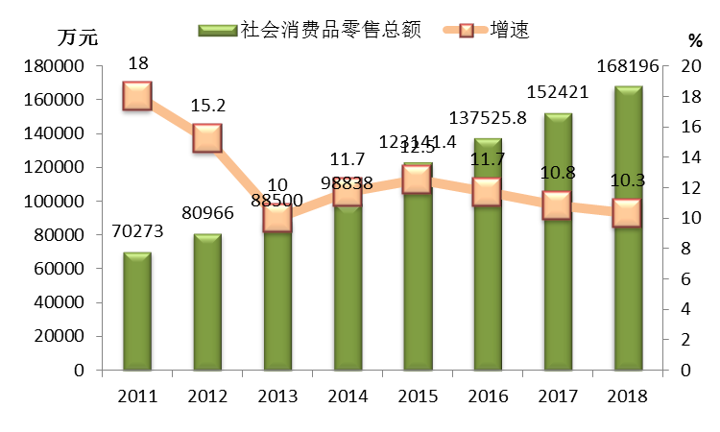
2018年，全区外贸进出口总额25万美元，同比下降50.2%。实际利用外资1843万美元，同比增长3586%。实际利用内资金5亿元，同比增长8.0%。
六、交通运输、邮政电信业
年末全区拥有等级公路总里程300.271公里，其中：国道22.854公里，省道86.553公里，县道98.888公里，乡道47.65公里，村道43.813公里，专用道0.513公里；等外公路共98.414公里，乡道8.232公里，村道90.182公里。年末全区社会机动车保有量达1.92万辆，私人汽车0.87万辆，本年新注册汽车0.021万辆。
年末固定电话用户为11207户，移动电话用户为75869户，互联网宽带用户达31818户。
七、财政、金融、保险
全年实现财政总收入51783万元，同比下降12.8%，其中完成税收收入38342万元，占财政总收入的74%。原国税收入24097万元，同比增长20%；原地税收入13767万元，同比下降21%。地方财政预算收入30620万元，同比下降26.9%。政府性基金收入37183万元，同比下降34%。（备注：因财政部门统计口径调整，同比下降比较多。）
图5 2011-2018年地方财政预算收入和税收收入
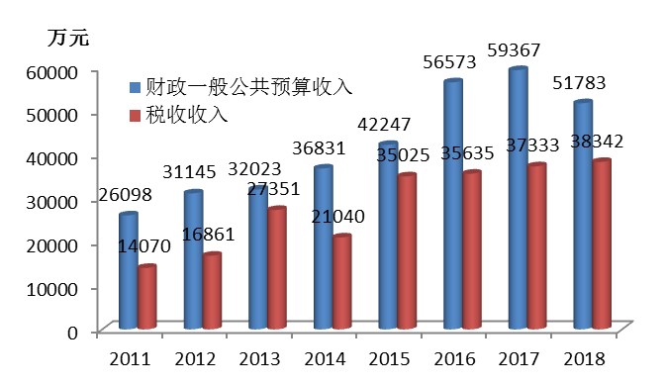
全年公共财政预算支出122950万元，同比增长4%，其中，一般公共服务支出14903万元，同比下降18%。政府性基金支出39682万元，同比下降32%，其中：社会保障和就业基金支出219万元，同比增长66%；城乡社区事务基金支出38606万元，同比下降33%；农林水事务基金支出10万元，同比下降78%；商业服务业等事务基金支出573万元；其他基金支出274万元，同比下降36%；。
2018年，全区民生领域支出完成8.3亿元，占一般公共预算支出的67.48%，为支持全区民生事业发展提供了坚强的财力保障。统筹整合涉农扶贫资金。2018年全区安排涉农项目75个，统筹整合财政涉农资金4830.78万元，有力地推动了贫困村基础设施建设和产业发展。加大“三农”投入力度。全年“三农”投入1.6亿，主要用于城区绿化、农业产业发展、水利建设、河长制、精准扶贫、农村土地确权、农村环境整治、美丽乡村建设等工作。加强农业综合开发项目建设。加强农业综合开发项目建设。全年统筹农开资金540万元，实施了一批特色农业产业项目，全区农业生产能力和综合效益得到显著提高；全面落实社会保障与就业政策。全年下达上级专项资金6349万元，区本级配套社保资金3628万元。大幅提高了城乡居民医保财政补助、养老保险、基本公共卫生服务和医保缴费等各类财政补助标准，社会保障水平显著提升。
表4 2018年区财政支出情况表

项 目 | 累计完成数（万元） | 增长（%）
公共财政预算支出合计 | 122950 | 4
其中：一般公共服务 | 14903 | -18
国防 | 340 | 1
公共安全 | 4354 | -41
教育 | 9660 | -6
科学技术 | 401 | -30
文化体育与传媒 | 876 | -63
社会保障和就业 | 13879 | 63
医疗卫生 | 7921 | 43
节能环保 | 8102 | 100
城乡社区事务 | 7622 | -33
农林水事务 | 13269 | -13
交通运输 | 2988 | -44
资源勘探电力信息等事务 | 384 | -54
商业服务业等事务 | 15510 | 62
国土资源气象等事务 | 1294 | 4
保障住房支出 | 14385 | 78
粮油物资管理事物 | 124 | -19
债务付息支出 | 5900 | -8
其他支出 | 1038 | -52
债务还本合计 | 6956 | 337
国有资本经营预算支出 | 200 | -89
政府性基金支出合计 | 39682 | -32
支 出 总 计 | 169788 | -5

年末全区金融机构各项存款余额44.36亿元，比年初减少1.9亿，同比下降4.1%；各项贷款余额55.84亿元，比年初增加7.1亿，同比增长14.6%。
全年保险业保费收入4534.1万元。
八、教育和科学技术
2018年末全区共有中小学校11所，其中完全中学1所，九年一贯制学校2所，中心小学4所，片完小1所，村小及教学点3个。在校学生8694人，其中小学生4611人，初中学生2491人，普高学生959人，职高学生633人。小学教职工275人，其中专任教师271人；中学教职工298人，其中专任教师287人。幼儿园在园幼儿人数2180人，小学适龄儿童入学率100%，高中阶段毛入学率90.34%，小学毕业生升学率100%。
表5 2018年全区各类教育发展情况（单位:人）

指 标 | 招生数 | 在校生数 | 毕业生数
中等职业教育 | 225 | 633 | 151
普通高中 | 329 | 959 | 297
初 中 | 872 | 2491 | 712
小 学 | 722 | 4611 | 793
教育基础设施持续改善。2018年投入3000多万元对农村薄弱学校进行改造，启动了二中食堂扩建工程、天子山小学运动场地建设、张家界国家森林公园学校幼儿园等项目建设工作。完成了机关幼儿园新园、中湖鱼泉峪合格村小建设等为民办实事项目，完成索溪中心学校、协合乡中心学校、黄家坪小学、天子山小学4所义务教育学校标准化建设任务。
教学质量稳步提升。2018年秋季，小学入学率达100%，初中入学率达99.8%。建档立卡贫困户子女入学率达100%。2018年，文科136人参考，本一上线47人，上线率达34.56%；本二以上上线76人，上线率55.88%；本三以上上线101人，上线率74.26%。理科133人参考，本一上线59人，上线率44.36%；本二以上上线97人，上线率84.96%；本三以上上线113人，上线率84.96%。职高对口升学58人参考，20人上本科线，本科上线率34.48%。
教师队伍不断加强。新增教师编制48个，通过公开招聘、公开选调和招聘合同制教师62名，申报省特岗教师计划10名，定向培养免费师范生19名。全区小学、初中分别按师生1:21、1:16配备教师。
教育惠民政策全面落实。2018年春季，发放家庭经济困难幼儿入园补助395人、资金19.75万元；发放义务教育贫困寄宿生生活补助653人、资金37.075万元；发放义务教育贫困非寄宿生生活补助225人、资金11.25万元；发放普通高中国家助学金247人、资金24.7万元；为普通高中建档立卡等家庭经济困难学生免除学杂费、免教科书及教辅资料71人；发放职业高中国家助学金413人、资金41.3万元；落实职业高中学生免费学565人、免学费资金67.8万元。核定“阳光助学”资助对象1278人次、发放助学资金85.50万元。
2018年全区专利申请45件，同比增长66.7%；当年发明专利申请量21件，当年发明专利申请占比46.7%；实用新型11件；外观设计13件，发明授权专利5件。
九、文化、体育和卫生
年末全区共有艺术表演团体9个，群众文化馆1个，公共图书馆1个，总藏书量3.5万册，放映农村公益电影604场，广播综合人口覆盖率99.5%，电视综合人口覆盖率99.5%，有线电视用户28828户。
文化事业欣欣向荣。全力推进两馆提质改造，建立了武陵源图书文化馆网站，建立33个村（居）村级文化活动室，建成标志门文化广场、喻家嘴天马广场、专家村宾馆广场、杨家界门票文化广场等城乡综合文化广场30余个，农家书屋33个，社区公益书店1个。平均藏书达1800册以上。开展“欢乐潇湘”、“湖南艺术节”、“九拍公益表演”、“书香武陵源”等文化活动。龙凤庵修缮工程基本完成，启动贺龙公园（贺龙墓）申国保工资，开展了全区非物质文化遗产普查工作。
体育事业缤彩纷呈。连续2年成功举办“中国体育彩票”全国新年健身大会和张家界山地马拉松比赛；连续3年成功举办“怕不怕”宁乡县至武陵源300公里不间断自行车骑行赛事；成功举办全国青年激流回旋比赛；举行了2018年全区“全民健身日”系列活动启动。
广电事业蒸蒸日上。“村村响”工程日益完善。三角垭转播台数字技术建设工程完工，实现18套电视节目的无线数字化覆盖。安全播出工作实现安全播出“零”事故。全区防洪预警系统逐步完善，有效地发挥了作用。
2018年全区共有医疗卫生机构51个，其中：区直医疗卫生机构4家（区人民医院、区疾控中心、区妇幼保健计划生育服务中心、区卫生计生综合监督执法局），乡街道公立医疗卫生计生机构6家（乡卫生院2家、社区卫生服务中心4家），村卫生室26家，个体诊所10家，民营医院1家，景区医疗救护站4家。全区卫生技术人员246人，其中：执业医师和执业助理医师122个，注册护士85人。医院、卫生院共有床位286张，其中乡街道卫生院床位数86张。全区无偿献血566人次，2006名农村适龄妇女享受了“两癌”免费检查，450名孕产妇接受免费产前筛查。
2018年荣获全省计划生育工作考核良好单位、全省计生协会工作绩效考核先进单位。计划生育特殊家庭特别扶助政策和农村部分计生家庭奖励扶助政策兑现率均达100%，对649名农村部分计生家庭奖励扶助对象（2018年新增59名）、48名计划生育家庭特别扶助对象（2018年新增6名）、24名计划生育手术并发症对象、193名独生子女保健费享受对象的扶助资金（110.952万元）全部发放到位。启动家庭医生手机APP签约服务试点工作，签约人数达17689人，贫困人口及计划生育特殊家庭人口签约率达100%。
十、人口和居民收入
根据区公安分局资料，年末全区总户数19944户，户籍总人口55892人，其中男性28122人，女性27770人，男女性别比50：49。总人口中非农业人口35893人，占总人口的64%。全区少数民族共52541人，其中土家族51283人，白族907人，苗族241人。全年出生人口770人，出生率为13.8‰。死亡人口227人，死亡率为4.1‰，自然增长543人，人口自然增长率为9.7‰。
表6 2018年人口数及其构成

指 标 | 年末数（人） | 比重（%）
全区总人口 | 55892 | 100
其中：男性 | 28122 | 50.31
女性 | 27770 | 49.69
其中：18岁以下 | 12836 | 22.97
18-35岁 | 12091 | 21.63
35-60岁 | 21704 | 38.83
65岁及以上 | 9261 | 16.57
2018年，全体居民人均可支配收入23540元，同比增长8.3%。按城乡分，城镇居民人均可支配收入29722元，同比增长7.8%。农村居民人均可支配收入13148元，同比增长9.3%。

图7 2011-2018年城乡居民收入情况
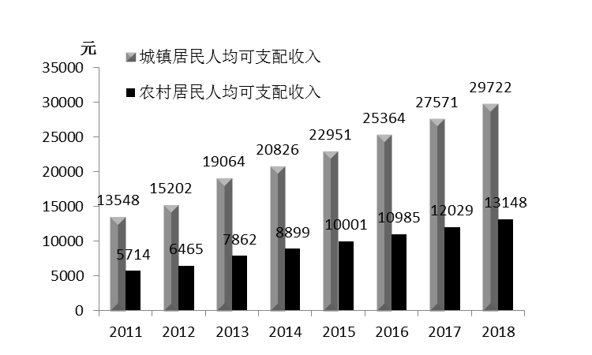
十一、劳动就业和社会保障
2018年全区新增城镇就业930人，失业人员再就业100人，就业困难对象再就业50人，城镇登记失业率控制在2.43％以内，全区新增农村劳动力转移就业415人，新增创业主体数200个，直接带动城乡就业人数400人；新增创业担保贷款发放30笔300万元
图8 2011-2018年城镇新增就业人数
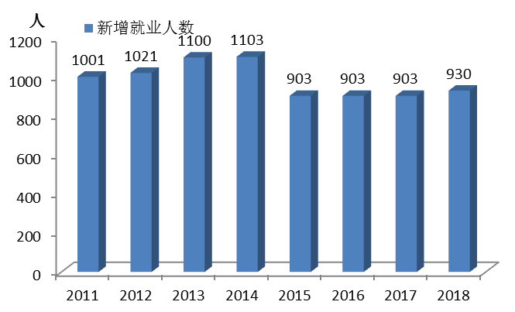
全年累计征缴社会保险基金缴费9353.7万元；全区机关事业养老保险参保人数3835人；征缴社会保险基金缴费356.41万元，政府补贴收入818万元；城镇职工医疗保险征缴基金6170万元；工伤保险参保人数12850人，征缴基金791.7万元；生育保险征缴基金218万元；失业保险，参保总人数8716人；全年失业保险基金完成征缴225.38万元。
社会救助体系全面加强。全区城市低保救助水平补差达325元/月人，农村低保补差达234元/月人（省标为170/月.人），城市特困人员供养标准达7488元/年人，农村特困人员供养标准达4160元/年人。全年享受城市最低生活保障14032人次，发放城市低保资金455.5942万元，全年城市救助水平为325元/月人；全年享受农村最低生活保障4144人次，发放农村低保资金96.8143万元（兜底1817人次50.7343万元，补差2327人次46.08万元），全年农村救助水平为234元/月人；全区城乡特困供养对象395人，其中城市特困供养对象81人，农村特困供养对象314人，全区4所敬老院入住特困人员117人，全年共发放特困供养金367万元。
十二、资源、环境保护和安全生产
2018年末全区有28个市级生态村、5个市级生态社区、5个市级绿色小区、6所绿色学校、27家绿色宾馆、1个生态文明建设示范乡镇，国家生态文明建设示范区创建成功。2018年，我区地表水水质总体良好，饮用水源水质达标率达100%，大气环境良好，优良天数达到338天，空气优良率达96.3%。主要污染物排放：COD排放量763吨，二氧化硫排放量为120吨，氮氧化物排放量为306吨，氨氮排放量为90吨。
年末全区共有国家级生态公益林51.33万亩，自然保护区4个，面积为1.556万公顷。全区年末活立木蓄积达350.67万立方米，森林覆盖率达85.18%。全年无森林病虫害和火灾发生。
全年全社会用电量19194.68万千瓦时，同比增长5.1%。其中，工业用电量1474.57万千瓦时，同比下降37.59%，居民生活用电量4778.76万千瓦时，同比增长5.11%。
全年发生各类生产经营性安全事故3起，比上年净减4起；死亡2人，比上年减少1人；受伤4人；比上年净增3人，直接经济损失86万元，比去年净减2.26万元。全年共发生非生产经营性事故37起，造成8人死亡，14人受伤，直接经济损失23.19万元，同比净减54.59万元。全年没有发生较大以上生产安全事故，安全生产形势总体稳定。

注：1、本公报部分数据为初步统计数。
2、全区生产总值及各产业增加值绝对数按现价计算，增长幅度
按可比价格计算。

执 笔：杜坤儒
审 核：张 莉

